Муниципальное бюджетное дошкольное образовательное учреждение
«ЦРР- детский сад № 15»

Проект
«С ЧЕГО НАЧИНАЕТСЯ РОДИНА»

Творческая группа:
Руководитель: Колегова О.А.,
старший воспитатель
Воспитатели:
Гареева Г.Ф
Шагиахметова Д.И
Горшкова А.Г
Паромова Н.А
Музыкальный руководитель:
Саковец Н.И.

Чернушка, 2022

Тип: социально-экологический
Срок: с март-август 2022 год
Участники: дети, педагоги и родители МБДОУ «Центр развития ребенка - детский сад № 15», город Чернушка, Чернушинский городской округ, Пермский край.
Актуальность
Современное общественное развитие России остро поставило задачу духовного развития подрастающего поколения, формирования у детей основ гражданственности, патриотизма.
«Любить природу – значит любить Родину» это высказывание русского писателя М. Пришвина широко известно. «Быть истинным Человеком, патриотом своего Отечества немыслимо без любви к родной природе» - вписал великий русский педагог К.Д. Ушинский. Действительно, природа – богатейшая кладовая для интеллектуального, нравственного и речевого развития ребенка. Своим многообразием, красочностью и динамичностью она привлекает детей, вызывает в них массу радостных переживаний, развивает любознательность. Впечатления от родной природы, полученные в детстве, надолго остаются в памяти, создают прочную основу для дальнейшего её познания.
Согласно Федеральному закону Российской Федерации от 29 декабря 2012 г. N 273-ФЗ «Об образовании в Российской Федерации» Статья 44.Родители обязаны заложить основы физического, нравственного и интеллектуального развития личности ребенка.
Федеральный государственный образовательный стандарт дошкольного образования среди основных принципов дошкольного образования называет: п.1.4. пп.5. Сотрудничество Организации с семьей.
Таким образом, объединение семьи и детского сада в единое образовательное пространство подразумевает сотрудничество между педагогами и родителями, создание оптимальных условий для полноценного развития ребенка. «Многие из нас любуются природой, но не многие принимают ее к сердцу, — писал М. М. Пришвин. Взрослые-родители часто потребительски относятся к природе: рвут цветы, обламывают ветки, не осознавая, что именно своим примером воспитывают детей. Не задумываясь, что отношением к природе можно заложить в детях бездуховность, нравственную невоспитанность.
Результаты анкетирования среди родителей показали, что
98 % родителей с детьми ходят в лес на природу, из них
87% -на шашлыки (пикник),
38% -за грибами, ягодами
Все опрошенные родители ответили, что нужно учить детей проявлять заботу о животных, растениях.
64,7 % родителей ответили, что читают ребенку книги, учат с ним стихи, загадки, поговорки, пословицы; смотрят телепередачи о природе.
43, 6 % опрошенных родителей, рассказывали о пользе деревьев, лекарственных трав, ягод
83 % родителей ответили, что знакомят своих детей с правилами поведения в лесу, на улице, общественных местах отдыха в городе.
9 % признались, что не всегда сами соблюдают правила поведения в природе.

Между тем общение с природой созидательное отношение к ней имеет большой потенциал для воспитания личности ребенка. Но произойдет это только при одном условии: если взрослые, воспитывающие ребенка, сами, показывают маленькому человеку прекрасный мир природы, показывают пример бережного ответственного отношения к природе.
Проблема:
Родители недооценивают возможности, потенциал общения с природой дошкольников, ее влияние на формирование личности ребенка.
Конечно, любить и оберегать намного труднее, чем использовать, поэтому мы поставили перед собой цель:
Цель проекта:
Организация эффективного взаимодействия ДОУ и семьи в формировании нравственных качеств личности ребенка, через взаимодействие в природе.
Задачи:
- Повысить профессиональную компетентность педагогов ДОУ по взаимодействию с семьями воспитанников в нравственном воспитании дошкольников
- Способствовать повышению педагогической компетентности родителей в нравственном воспитании дошкольников
- Выяснить уровень развития эмоциональной отзывчивости детей на объекты природы (животные, растения)
- способствовать установлению благоприятных детско-взрослых отношений в совместной деятельности детей, педагогов и родителей в природе.
- Познакомить родителей с алгоритмом наблюдений за природным объектом.
- Выяснить мнение родителей по результатам реализации проекта.
- Выяснить уровень развития у детей эмоциональной отзывчивости детей на объекты природы (животные, растения).
Предполагаемый результат
- детей проявится осознанное бережное отношение к миру природы, повысится эмоциональная отзывчивость;
- у родителей повысится уровень знаний по вопросу нравственного воспитания детей;
- педагоги приобретет опыт по развитию у детей нравственных качеств, во взаимодействии с семьями воспитанников

План реализации проекта
Этапы | Мероприятия | Срок выпол. | Участники | Продукт деятельности
Подготовительный | 1. Составление анкет и анкетирование родителей.  2. Опрос детей | март | Воспитатели, старший воспитатель | Анализ анкетирования родителей и опроса детей.
Подготовительный | 3.Разработка  -буклетов с  алгоритмом наблюдения за растениями, птицами и насекомыми в помощь родителям  -маршрутов походов, экскурсий | апрель | Воспитатели, старший воспитатель | Буклеты  «Алгоритм наблюдения»  -растениями  -птицами  -насекомыми; схемы маршрутов
Подготовительный | 4.Составление консультаций для родителей  - «С чего начинается Родина»  -«Деревья в культуре славян»  -«Эти интересные жучки»  -«Воспитываем помощников и защитников» | май | Воспитатели всех групп | Пополнение методических материалов. Консультации для родителей.
Практический | 5. Чтение художественной и публицистической литературы по теме в соответствии с возрастом детей | В течение лета | Воспитатели, родители, дети | Оформление книжной полочки.
Практический | 6. Консультирование родителей «Соблюдение правил безопасности в природе» | Накануне совместного похода | Воспитатели старших, подготовительных групп | Материалы консультаций, отзывы родителей
Практический | 7. Участие в походах и экскурсиях «Прекрасный мир природы» | В течение лета по плану | Воспитатели, дети и родители (старшие и подготовительные к школе группы) | Конспекты фотоматериалы
Практический | 8. Разработка и реализация детско-взрослых проектов:  -«Создание мультфильмов о правилах в природе в условиях мультипликационной студии»  -«Создание видео-роликов «Береги природу» | В течение лета | Воспитатели, дети и родители старших групп.  Музыкальные руководители, дети, родители подготовительных групп | Пополнение медиатеки ДОУ видео и мультипликационными материалами по воспитанию нравственных качеств.
Практический | 9. Целевые прогулки по экологической тропе | В течение лета | Воспитатели, дети и родители младших и средних групп. | Картотеки, фотоматериалы
Практический | 10. Создание книги «Правила поведения в природе в рисунках детей и родителей». | Июль 3 неделя | Воспитатели, дети и родители старших, подготовительных групп | Книга «Правила поведения в природе в рисунках детей и родителей»
Практический | 11. Экологические акции:  -«Сбор макулатуры»  -«Охота на пластик»;  -«Сдай батарейку!» | В течении лета | Воспитатели, дети, родители всех групп | Охват 50% родителй
Практический | 12 Создание альбома «Наши славные дела» | В течение лета | Воспитатели, дети средних, младших групп | Альбом «Наши славные дела»
Практический | 13. Дидактические игры, беседы с экологическим содержанием. | В течение лета | Воспитатели и дети всех групп | Конспекты бесед, картотеки игр
Практический | 14. Проведение субботников по благоустройству участков детского сада, посадка кустарников, цветов | 30 мая | Воспитатели, дети, родители | Фотографии
4 | 15. Конкурс поделок «Поляна волшебных цветов» | Август | Дети, педагоги, родители всех групп | Оформление уголка леса, награждение победителей.
4 | 16. Экологический праздник | 20 августа | Дети, педагоги, родители старших, подготовительных групп | - Проявление детьми эмоциональной отзывчивости на празднике.
4 | 17. Театрализованное представление «В гости к Лесовичку» | 20 августа | Дети, педагоги, родители (средние, младшие группы) | Конспект, фотоматериалы
Итоговый | 18. Проведение дискуссии с родителями по результатам проекта.  Опрос детей. | 25-30 августа | Родители и дети участники проекта | Оценка родителями результатов реализации проекта (Книга отзывов и пожеланий)  Результаты опроса детей
Трансляция проекта: выступление с проектом на заседании педагогического совета, участие в конкурсах.
Возможные риски: Низкая активность родителей и детей
Результаты участия педагогов, детей и родителей в мероприятиях проекта
мероприятие | количество участников
Анкетирование родителей | 100 чел (37 % )
Материалы по работе с родителями | Разработано 5 консультаций; 10 буклетов (тираж 100 шт)
Обновление дидактического материала:  Дидактические игры, беседы с экологическим содержанием. | Разработано 5 конспектов, 2 сценария, 15 дидактических игр
Праздники, развлечения | 145 семей воспитанников (53%)
Экологические акции:  -«Сбор макулатуры»  -«Охота на пластик»;  -«Сдай батарейку!» | 200 семей воспитанников (74 %)
Конкурс поделок «Поляна волшебных цветов» | 39 семей воспитанников (15%)
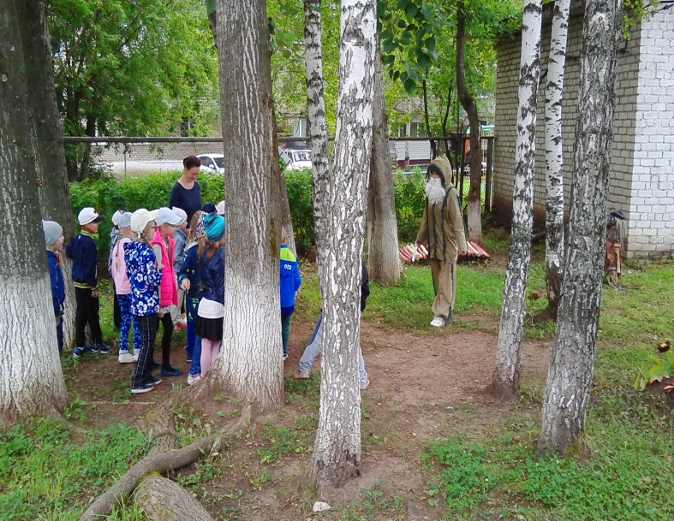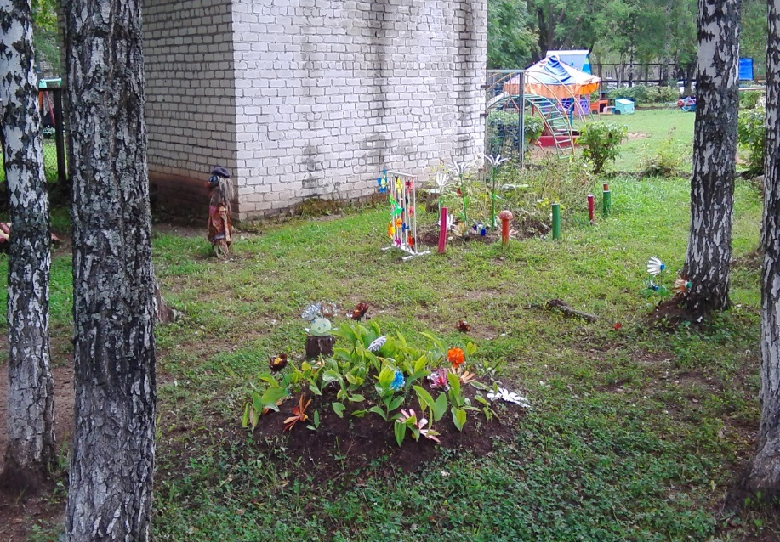
Дальнейшее развитие проекта: распространение опыта ДОУ

Литература

1. Алексеева Л.М. Спортивные праздники и физкультурные досуги в ДОУ. Феникс, М., 2005
2. Горбатенко О.Ф. Система экологического воспитания в дошкольных образовательных учреждений , В.: Издательство «Учитель», -2007
3. Гризик Т. Познаю мир, - М.: Издательский дом «Воспитание дошкольника », - 2004
4. Коломина Н.В. Воспитание основ экологической культуры в детском саду, М.: Издательство «Творческий центр», 2003
5. Лапшина Г.А. Фольклорно-экологические занятия с детьми старшего дошкольного возраста. В., 2006.
6. Луконина Н., Чадова Л. Утренники в детском саду. Сценарии о природе. М., 2005
7. Молодова Л.П. Игровые экологические занятия с детьми М., 1996

